**网签使用指南**

**（用人单位客户端）**

四川大学就业工作中“网签”指用人单位与毕业生签订就业协议时，使用四川大学毕业生就业管理系统中的网签功能，由用人单位给毕业生发放电子OFFER，毕业生接受此OFFER即表明用人单位与毕业生签约成功。

1. **网签前的准备**
2. **网签offer定义**

用人单位在系统中需预先定义给毕业生发放的电子OFFER的形式和内容。本系统中用人单位可以采用文字、图片或文字图片相结合的方式制作电子OFFER。该电子OFFER是网签的基础。特别注意，本系统无法实现不同毕业生发放不同内容的电子OFFER，所以在此制作的电子OFFER是统一格式的，针对每一个毕业生的。

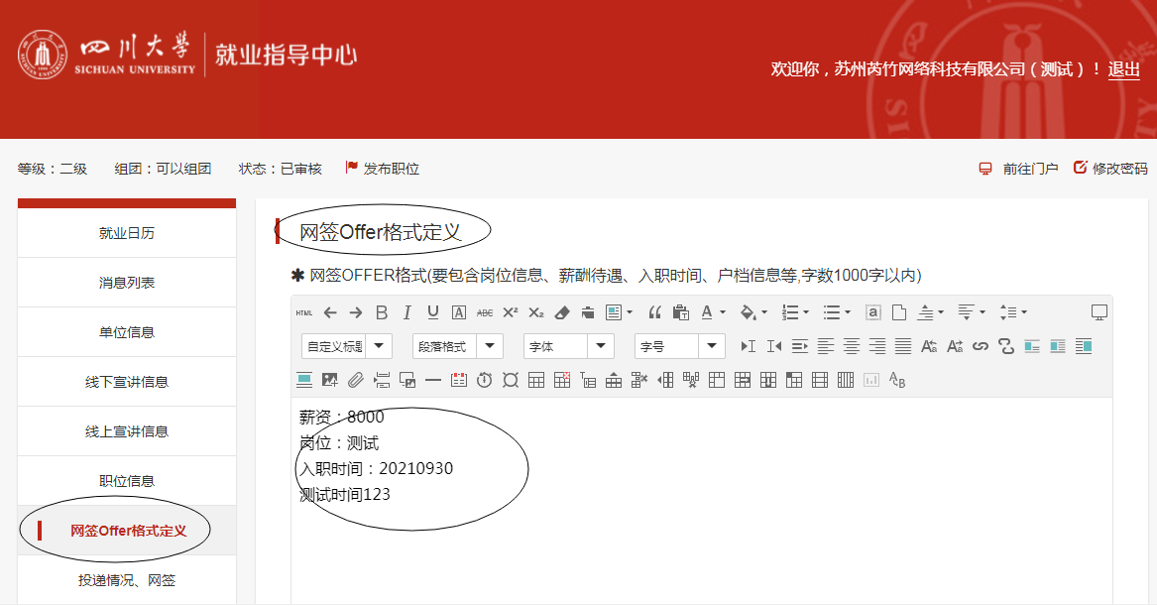

1. **协议书额外条款定义**

学生接受电子OFFER后，系统将自动生成电子协议书，在此电子协议书中有空白栏，可以填写除电子OFFER中规定的条款以外的内容。该内容会在生成电子协议书时自动显示在协议书上。用人单位需预先定义这些内容，方式和定义电子OFFER一样。

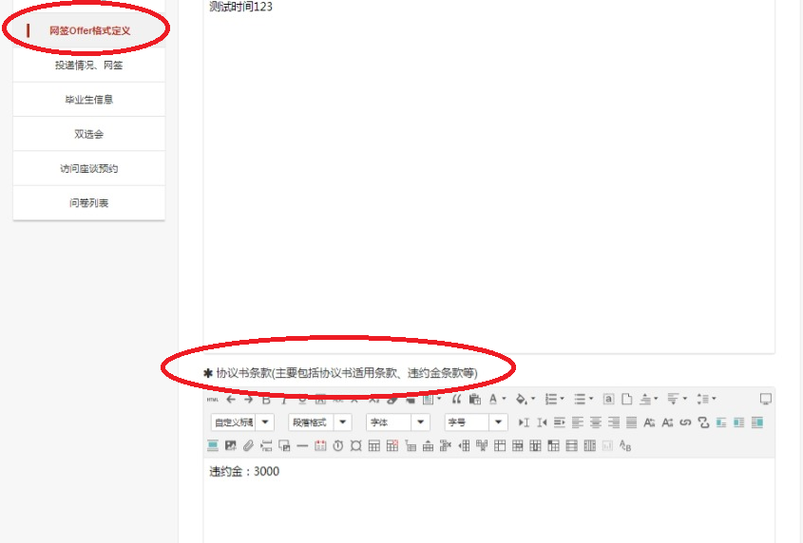

1. **上传网签公章照**

本系统生成的电子协议书会自动将用人单位上传的网签公章照盖在电子协议书上，用人单位需预先将公章做成图片上传。为防止公章图片被非法利用，用人单位上传的网签公章图片可以增加相应的水印。制作网签公章照的时候请将公章以外的内容裁剪掉。

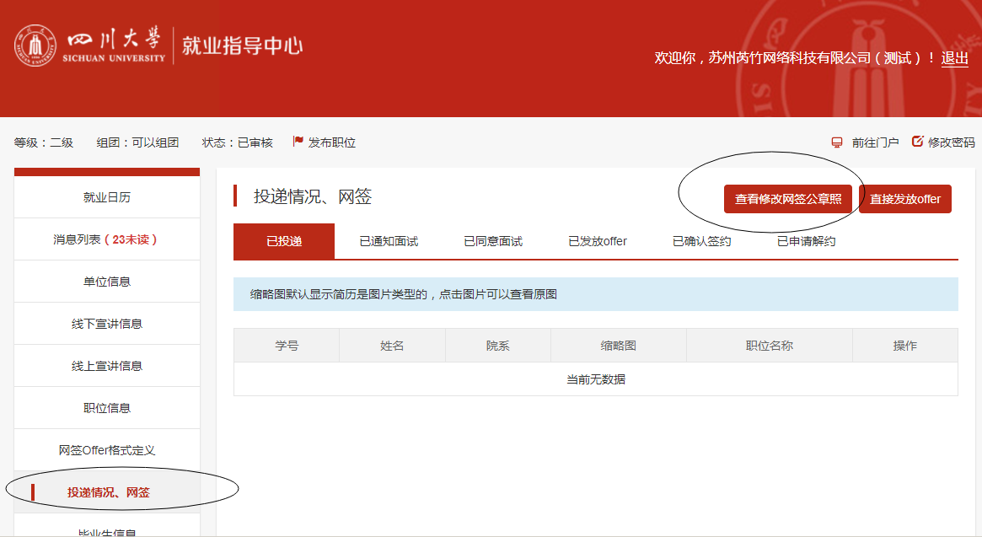

1. **网签的步骤**

用人单位登录就业系统后，点击“投递情况、网签”功能后出现的界面中，点击“查看修改网签公章照”可以上传、查看、修改网签公章照片，点击“直接发放OFFER”可以给学生发放电子OFFER。一旦给学生发放了电子OFFER后，24小时内处在签约冷静期，24小时后学生可以决定是否接受。用人单位有两次给同一学生发放OFFER的机会。如果两次都未能网签成功，用人单位和学生只能通过线下方式签约。（备注：线下方式签约指毕业生在系统中预先填写就业去向，系统生成协议书后，学生打印协议书，并将协议书寄给用人单位盖章完成签约。）

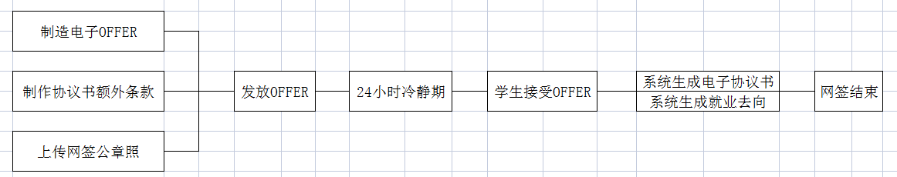

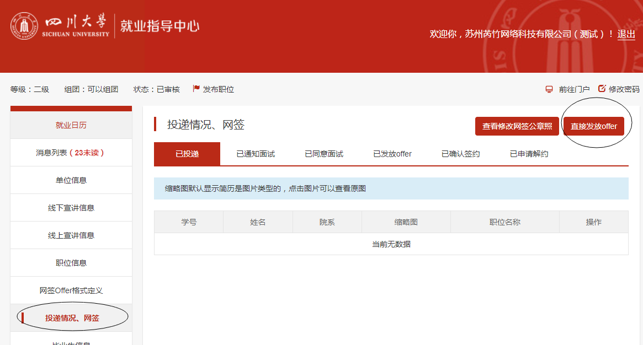

网签违约办理：有学生在系统中发起违约，用人单位在系统中上传同意解约的电子解约函（盖公章），学院老师审核同意后解约成功。